14. CTepeoMeTpiiuecKaz Banana It appears that your browser does not support our web PDF viewer. You can download the PDF to view
the document.

JJeMo czpap o viii aap a r zro zoi7 r. - aaqa e №14. Yron Memqy
IIJIDCKDCTHMII. Bce pe6pa npaB nbHoii Tpeyronsiioii npiisMbl ABCA,B,C, xMeioT jI,nii y 6. TO9K1I M
z N— cepeyHiibI pe6ep AA, x cOoTBeTcTBeHiio.

a) QoKamxTe, CTO H]3IIMbIe BM MN nepne pxKynzp st.
- HaiiyxTe yron Mem9y nnoCKOCTHMll BMN z ABB

Peiueiiiie:

  - IlycTs Touna H — cepeniiHa AC . Torya BN2 = BH' + NH' = (373)2 + 6' = 63.
BMecTe c Ten, BM' + MN2 = (3' + 6') + (3' + 3') = 63, a Torpa no TeopeMe, o6paTiioii TeopeMe
HiiQaropa, TpeyronbiiHK BMN IlBnzeTcz npzMoyronsiiblM C H}3HMsiM yrnoM M
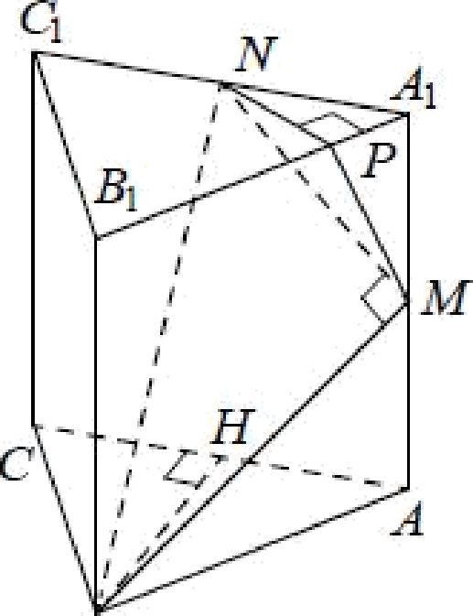
B

6) HpoBeneM nepneiiuiiKynsp NP K H HMOÌÌ 1 1 A B
Torya NP 1 A,B NP 1 A,A. CnepoBaTensHO, NP 1 ABB, . HOoToMy MP — npoezpxs MN Ha nnocxOCTb
1 ABB, .
HpIIMõII BM nepneuyHKynspua MN , Torya no TeopeMe o Tpiix nepneunxKynzpax BM 1 MP
CneyoBaTensiio, yron NMP — ri eiiiisiii yron HCKOMoro yrna.
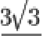
JJnxua NP paBHa nonoB e BsiCOTbI TpeyronsiixKa A, BPC, , To ecTs

NP -—
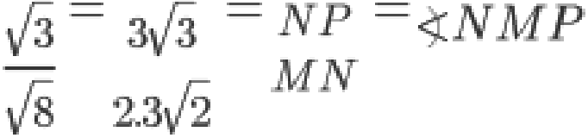
2 . HOoTouy

’NM P ——urchins
CneyoBaTensiio,

Ozaez: 6)

Точка М — середина ребра C,D куба ABCDA В С D, с ребром 2. Найдите угол между прямыми АМ и
BA

Решение:

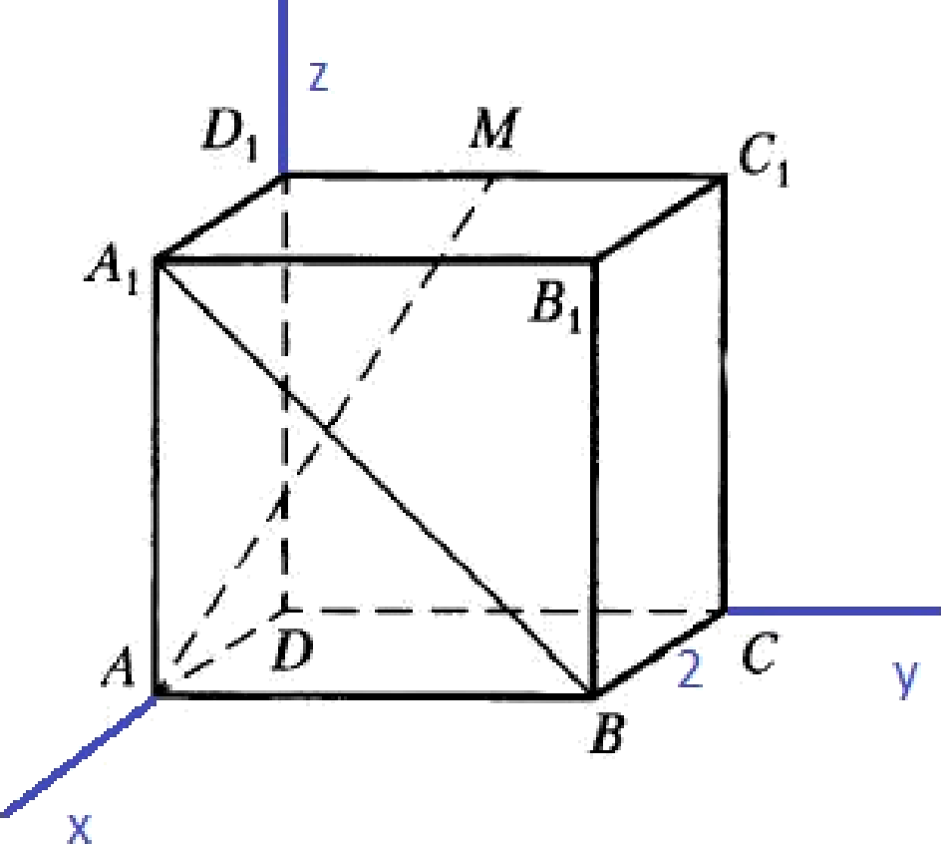
Найдем координаты точек:
A(2;0;0), M(0;1; 2), B(2;2; 0), А (2;0; 2)
Строим вектора через данные точки:
лл/(—дtz) вл, ïo.—z:z)
Находим coso между векторами, где о — искомый угол:
‹› z+1 ? 1

¿‹+1+‹.¿‹+‹ «.z7”z «/z *

Ответ:

У правильной треугольной призмы ABCA,B С сторона основания равна АВ=б, боковое ребро АА =8. Найдите синус угла между прямой BC и плоскостью BCAi

Решение:

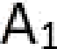

А

Найдем координаты точек:
B(0;3;0), С (0;-3;8), C(0;-3;0), А (373;0;0)
Строим вектора через данные точки:
B fi 10; — G;8)
Находим перпендикулярный вектор (нормальный вектор) плоскости BCA • ePeз уравнение

= —48i+ 0y+ lR z w n =(— 48,i8 )

B /’i t 0; :' и
( 48; ;lH )

Находим sino, где о — искомый угол:
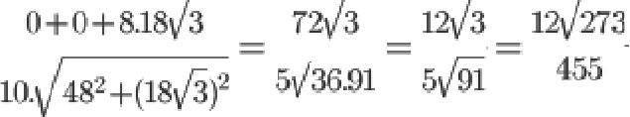

Ответ: 4

Высота SO правильной треугольной пирамиды SABC составляет i от высоты SM боковой грани SAB. Найдите угол между плоскостью основания пирамиды и её боковым ребром.

Решение:

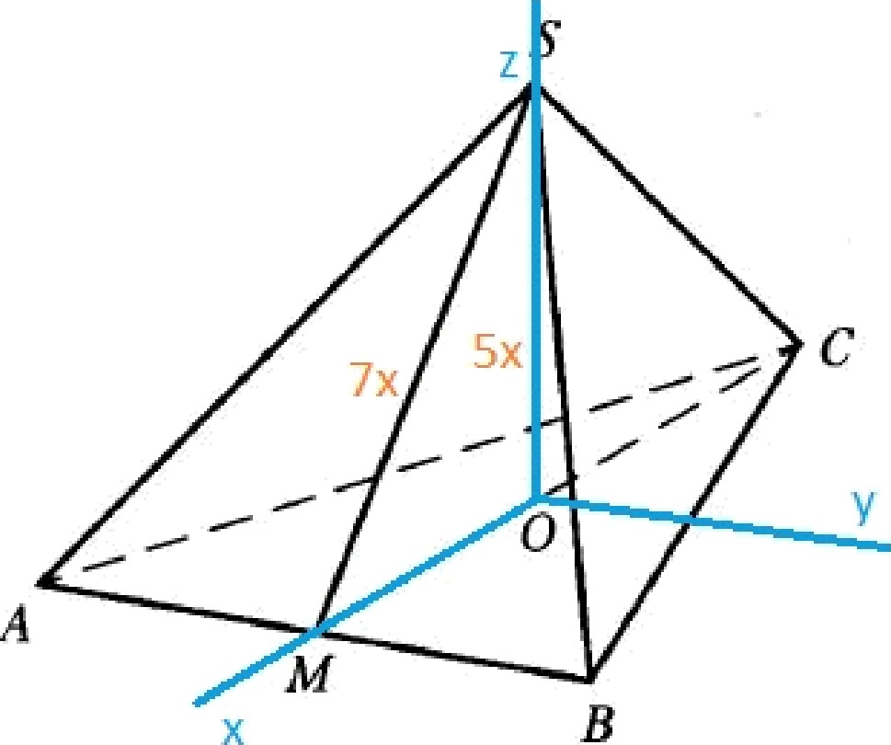
1-ii способ:
O(0;0;0), S(0;0;5x), C(4x7б;0;0)

TS = (4т 6;0;6z) ТО = (4z G;.(Ю, )
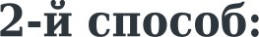
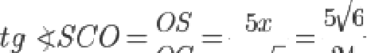
1G.G.:i'* | lC.6.z* | 4.C | 436
-, iaG+м4»,/°c | sл‹(ïiÏi,/E | ii,/E | ii

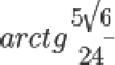
4
Ответ: arcnod II ііліі

Задания для школы экспертов. Математика. 2016 год.
В основании четырёхугольной пирамиды SABCD лежит прямоугольник ABCD со сторонами AB —— 8 и

BC —— 6. Длины боковых рёбер пирамиьд

SA — јSB -— 85 jSD ——

а) Докажите, что SA — высота пирамиды.
6) Найдите угол между прямыми SU и BD.

Решение:
а) SAB треугольник

SB'= SA'+AB' » 85=21+64 » 85= 85
SAD треугольник

SD 2= SA 2+AD' » 57=21 + 36 » 57=57
Так как прямая SA перпендикулярная прямым AB н AD, прямая SA перпендикулярна плоскости
ABD.
6)

S

А

D

S(0;0;721); B(0;8;0); C(6;8;0); D(6;0;0)
36 —G4 —38 14
Ответ:

Материалы для экспертоа ЕГЗ 2016
В основании четырёхугольной пирамиды ABUD лежит прямоугольник ABCD со сторонами AB —— 4 и
BC —— 3. Длины боковых рёбер пирамиды S 5 — $ SB —— Ј 'Ј јS D —— й
а) Докажите, что SA — высота пирамиды.
6) Найдите угол между прямой SC и плоскостью ASB.

Решение:
а) SAB треугольник

SB'= SA'+AB' » 9.3= 11+16 » 27= 27
SAD треугольник

SD2= SA2+AD' » 4.5=11+ 9 » 20=20
Так как прямая SA перпендикулярная прямым AB н AD, прямая SA перпендикулярна плоскости
SABD, слеdовптельно, SA — высотп пмрплибы.
6) Нроекция SC на плоскость SAB будет прямая SB. Угол между прямыми SC и SB - а

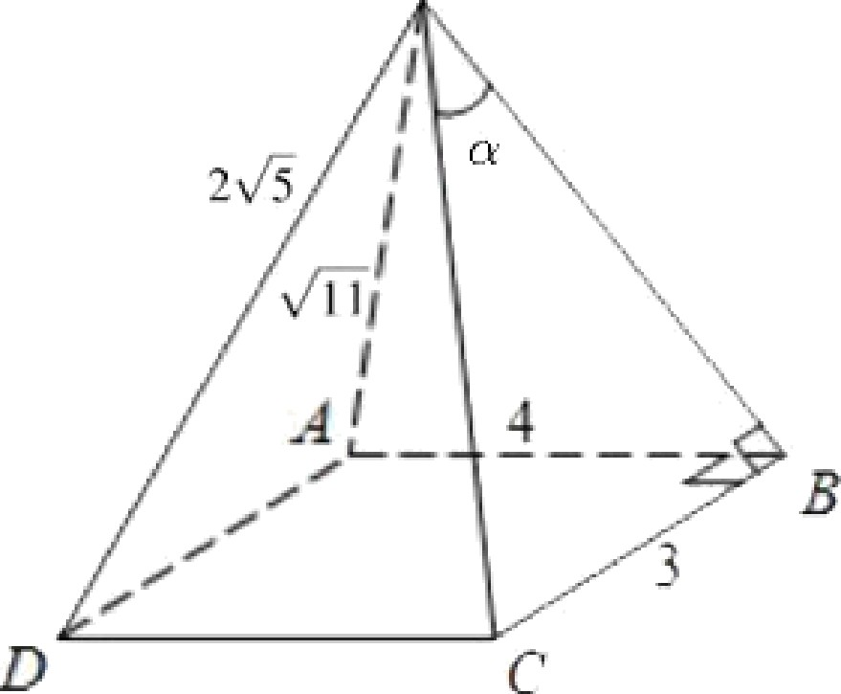
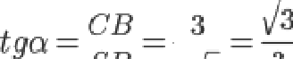
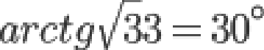

Ответ: 30°

скачать

